ФГБОУ ВО «БГПУ» им. М. Акмуллы

Центр развития одаренности школьников

**ЗАДАНИЯ**

**по МАТЕМАТИКЕ**

**для учащихся 6 класса**

**Задача № 1.**



**Ответ:**

**Задача № 2.**

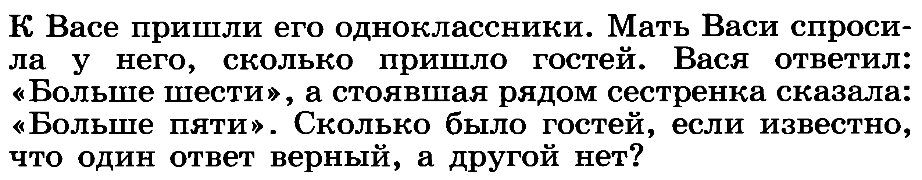

**Ответ:сестра врет так как говрит 5< брат <6**

**Задача № 3.**

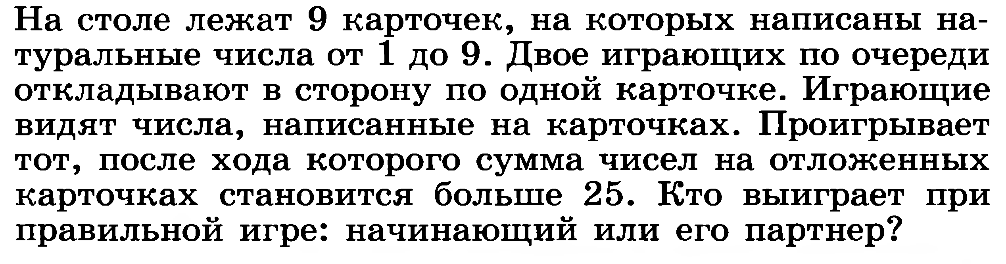

Ответ: первый берет карточку с числом 5 а затем додополняет ходы противнтка до 10.

ВЫПОЛНИЛ

Фамилия___кокунина_______________________

Имя _инга_____________________________

Отчество олеговна__________________________

Класс______6 д________________________

Школа__мбоусош №7___________________________

Город (село)______туймазы___________________

Район________рн туймазы_______________________

Ф.И.О. учителя__фатхутдинова гузель ахметова_____________________